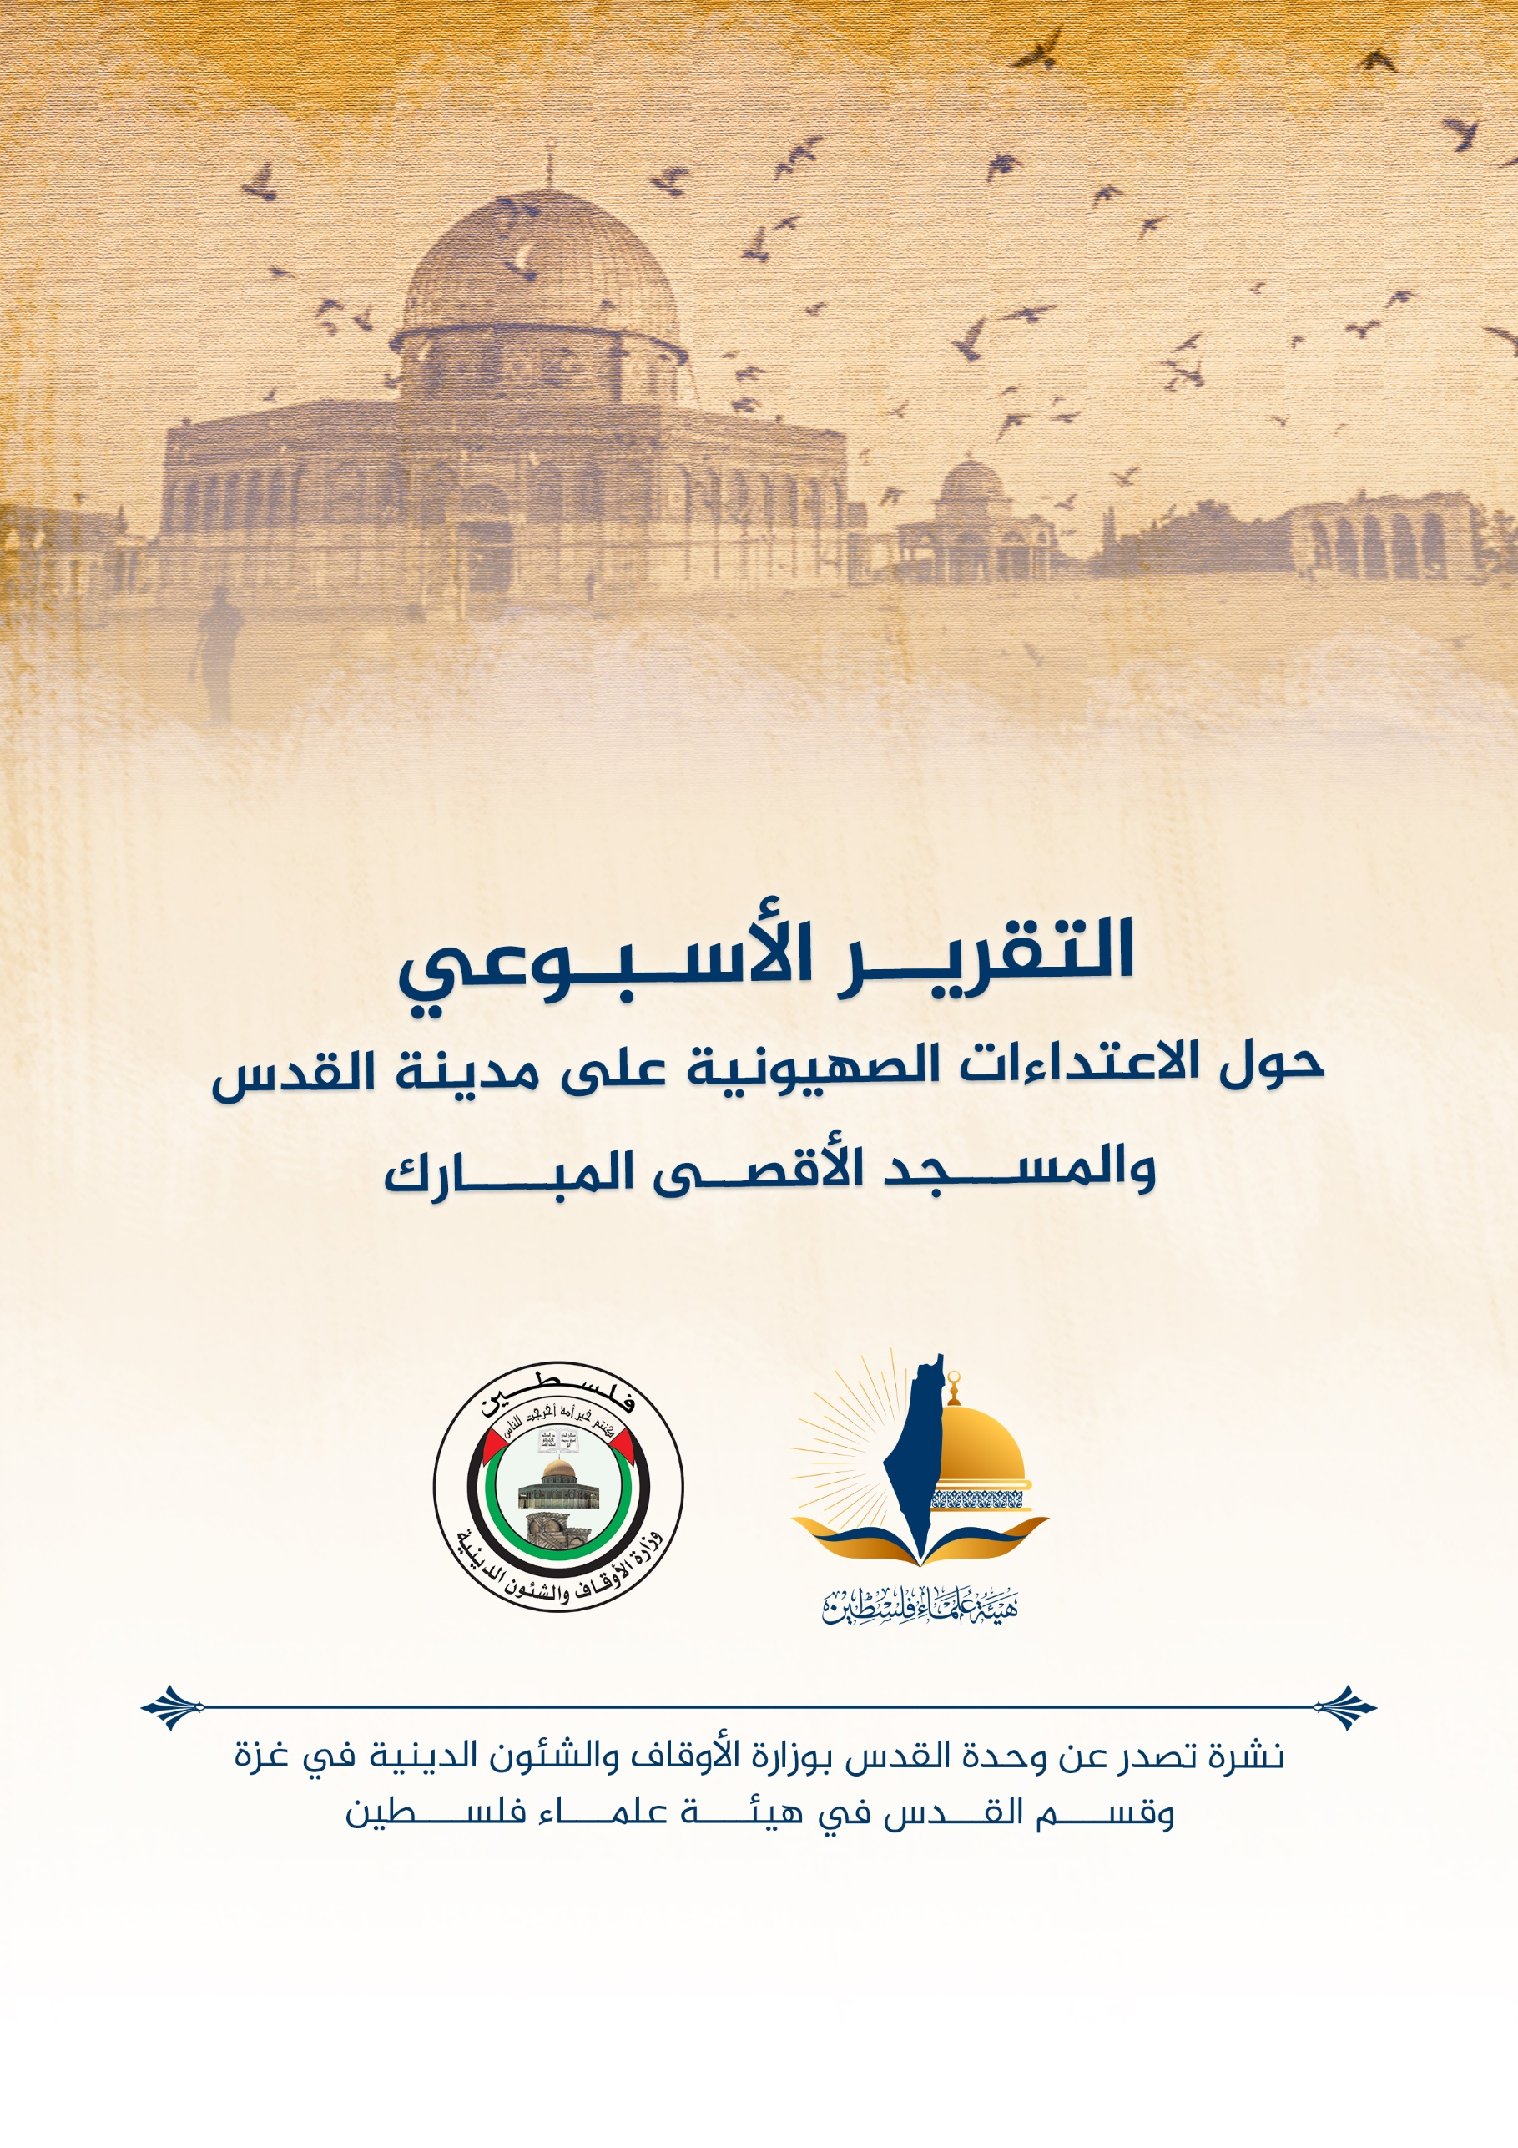
تقرير الأسبوع الثالث من شهر شباط فبراير (2) 2022م حول الاعتداءات الصهيونية على مدينة القدس والمسجد الأقصى المُبارك
الاقتحامات والاعتداءات على المسجد الأقصى المُبارك:
تستمر أذرع الاحتلال في اقتحاماتها للمسجد الأقصى المُبارك بشكلٍ شبه يومي:
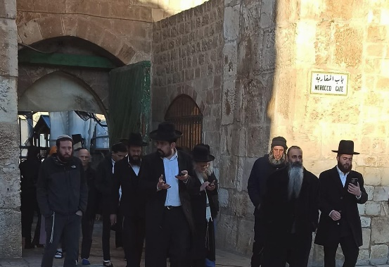
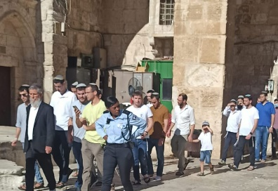
- وثّقت مصادر إعلامية، اقتحام 1243مستوطناً المسجد الأقصى المُبارك في الأيام الماضية تحت حماية مشددة من عناصر من شرطة الاحتلال والقوات الخاصة التابعة لها. وأغلب الاقتحامات تبدأ من باب المغاربة الخاضع لسيطرة شرطة الاحتلال بشكل كامل، وحتى باب السلسلة، الذي يشهد صلوات للمستوطنين والغناء، وانتهاكاً لحرمة المسجد الأقصى المُبارك. ويؤدى المستوطنون عند اقتحاماتهم صلوات وطقوس تلمودية عند المنطقة الشرقية قرب مصلى باب الرحمة، كما ينفذون جولات تصاحبها حركات استفزازية في باحات المسجد الأقصى المُبارك. ومن بين المقتحمين 450 من طلاب المعاهد الدينية التوراتية.
- وتصديًا لاقتحامات المستوطنين، يحيي آلاف الفلسطينيون من القدس والضفة الغربية والداخل المحتل صلاة (الفجر العظيم)، يوم الجمعة، في ظل تواصل الدعوات لشد الرحال إلى المسجد الأقصى المُبارك والرباط فيه.
أخبار هامة متفرقة (تنكيل واعتقال ومداهمات وهدم):
- الذكرى السنوية الثالثة لهبة باب الرحمة التي أعيد على إثرها فتح مصلى باب الرحمة في المسجد الأقصى المُبارك
- الاحتلال يجري عمليات حفر وتجريف في منطقة القصور الأموية وساحة حائط البراق بالقدس
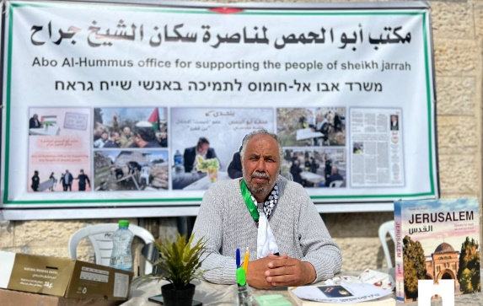
- رغم إزالته 9 مرات.. مكتب الناشط المقدسي محمد أبو الحمص ما زال قائمًا في حي الشيخ جراح.
- الأثنين14/2؛ انتشرت دعوات في مجموعات لليمين الصهيوني المتطرّف عبر تطبيق (واتساب) تدعو إلى الاعتداء على أهالي حيّ الشيخ جراح في القدس المحتل لإظهار القوّة. وأوردت هيئة البث الصهيونية (كان 11)، ما جاء في إحدى المجموعات المذكورة، والتي دعت أنصار اليمين الصهيوني إلى تكسير عظام الفلسطينيين في الشيخ جراح لثنيهم عن صمودهم وبث الخوف والضعف فيهم، لتخلو لهم الساحة لتنفيذ مخططاتهم.
- الثلاثاء 15/2؛ جرافات الاحتلال تهدم منشأة في بيت حنينا شمال القدس، ووقفة لأهالي القدس رافضة لسياسة الهدم أمام بلدية الاحتلال في القدس.
- الثلاثاء 15/2؛ كشفت مصادر عبرية، مساء اليوم الثلاثاء، النقاب عن سعي قادة المستوطنات في ما يسمى بـ (غلاف القدس) إلى التحريض والتأثير على رئيس الوزراء "الإسرائيلي" (نفتالي بينيت) للضغط عليه من أجل دعم خطة إخلاء قرية الخان الأحمر البدوية شرقي القدس، على طريق القدس – أريحا، والمسارعة في ذلك ليخلو لهم الجو لإنشاء مزيد من المستوطنات.
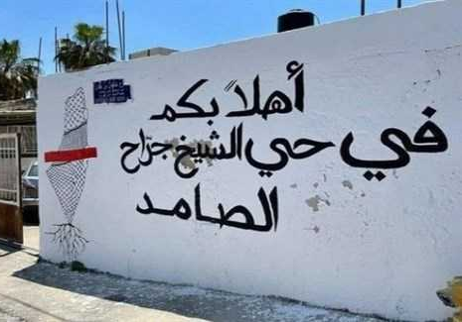
- الأربعاء 16 شباط 2022، مواجهات بين المقدسيين وقوات الاحتلال في جبل المكبر: اندلعت، مساء أمس الثلاثاء، مواجهات عنيفة بين الشبان المقدسيين وقوات الاحتلال في بلدة جبل المكبر، جنوب القدس المحتلة. وبدأت المواجهات بعد أن اقتحمت قوات الاحتلال البلدة، وداهمت عدداً من شوارعها، ليرد شباب جبل المكبر عليها بالمفرقعات النارية والحجارة، ولم يبلغ عن اعتقالات أو إصابات مباشرة.
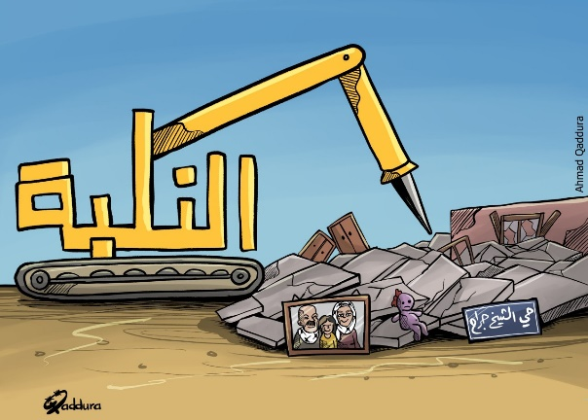
- الأربعاء 16 شباط 2022؛ كشفت مصادر إعلامية عبرية، أنّ المؤسسة الأمنية "الإسرائيلية" تتخوف من انتقال مواجهات حي الشيخ جراح، إلى المسجد الأقصى المُبارك، خلال صلاة الجمعة القادمة، بتحريض من حركة من حركة (حماس) وفق قولها. وقالت صحيفة (يسرائيل هيوم) العبرية في تقرير لها، أمس الثلاثاء، 15 شباط/فبراير، إنّ مسؤولين أمنيين "إسرائيليين"، حذروا من وجود تهديدات ومحاولات متزايدة لاستهداف المستوطنين خلال اقتحامهم للأقصى، في ظل التوترات الأخيرة التي تشهدها القدس، خصوصًا حي الشيخ جراح. وأضافت الصحيفة بأنّ التحذير يستند لتقييمات من تجارب سابقة، تعرض فيها مستوطنون ورجال شرطة لهجمات، خلال فترات مماثلة من التوتر. الذين زادت أعدادهم في السنوات الأخيرة. وأوضحت أنّه خلال العام الماضي؛ اقتحم أكثر من 35 ألف مستوطن المسجد الأقصى المُبارك، وفي حال استمرت الوتيرة الحالية؛ فمن المتوقع أن يتجاوز العدد 40 ألفاً. وقالت (يسرائيل هيوم): "إنّ المؤسسة الأمنية "الإسرائيلية" تراقب عن كثب محاولات (حماس)، إشعال الأوضاع في المسجد الأقصى المُبارك، والبلدة القديمة، وغيرها من مناطق الضفة الغربية". وكانت فعاليات شعبية قد دعت للمشاركة الموسعة يوم الجمعة، 18 شباط/فبراير، في (الفجر العظيم) في المسجد الأقصى المُبارك، تحت عنوان (فجر الشيخ جراح).
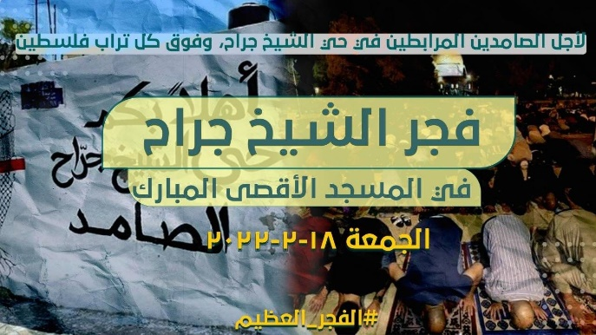
- الثلاثاء 15/2؛ مواجهات عنيفة في محيط جامعة القدس - أبو ديس، بين المواطنين المقدسيين وجنود الاحتلال المدججين بالسلاح.
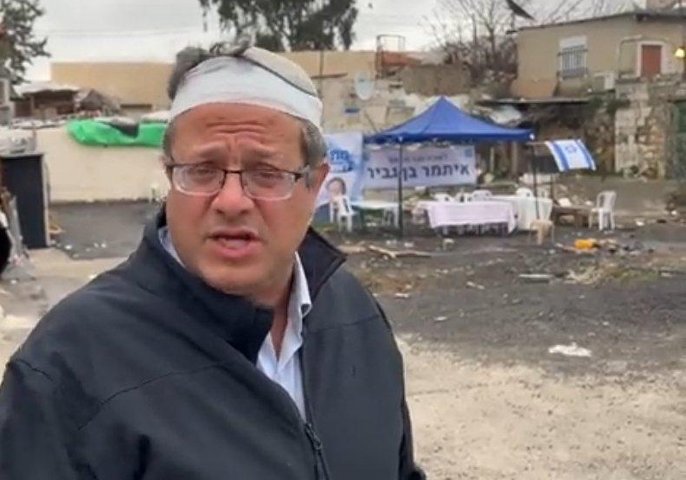
- الأحد 20 شباط 2022 - اندلعت مواجهات في حي الشيخ الجراح، بعد أن وضع المتطرف (إيتمار بن غافير) مكتبه مقابل منزل عائلة السعو في الحي، ما أجبر المتطرف (إيتمار بن غافير) على إزالة مكتبه من المكان. وأفادت مصادر مقدسية بأنّ مواجهات قد اندلعت بين أهالي الحي ومستوطنين كانوا برفقة عضو كنيست الاحتلال (بن غافير)، تنوعت ما بين اعتداء بالضرب وغاز الفلفل والسقوط وقنابل الصوت.
- الأحد 20/ 2؛ مواجهات في العيساوية وسط القدس المحتلة، عقب اعتقال الاحتلال لشابين مقدسيين بعد اقتحامها بلدة العيساوية وسط القدس المحتلة، وحوّلتهما الى أحد مراكز الاعتقال في القدس للتحقيق معهما.
- الأحد: 20/2 أغلقت قوات الاحتلال الإسرائيلي، مداخل ومخارج منزل عائلة سالم المقدسية في حي الشيخ جراح، وسط القدس المحتلة.
- الإثنين: 21/2؛ حملة اعتقالات "إسرائيلية" طالت 35 فلسطينياً منهم 10 مقدسيين.
تصريحات ومواقف وتفاعل:
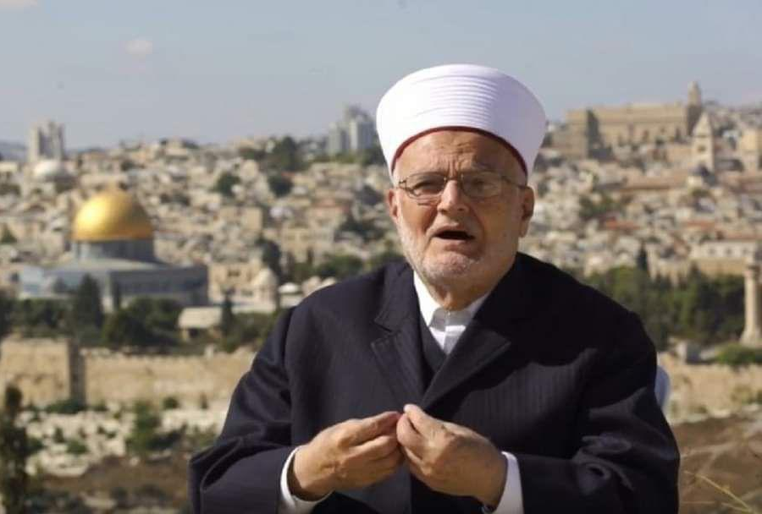
- في خطبته الجمعة الماضية في حي الشيخ جراح الشيخ عكرمة صبري يدعو لعدم الاستسلام لأطماع الاحتلال واعتداءاته، وعدم الاعتراف بشرعية قراراته. وشدد الشيخ صبري أثناء زيارته لحي الشيخ جراح في القدس المحتلة للتضامن مع أهالي الحي المهددين بالترحيل وهدم منازلهم، على أنّ قرارات الاحتلال غير شرعية وغير إنسانية وغير قانونية.
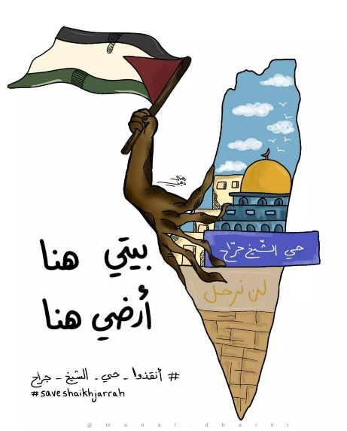
- السبت 19/2؛ لجنة أهالي حي الشيخ جراح يؤكدون أن: مخططات الاحتلال لن تمر، حيث أكدت لجنة مقدسية أن مخططات الاحتلال في حي الشيخ جراح، والقدس المحتلة لن تمر، وأن أهل القدس ثابتون في أرضهم. وقال عضو لجنة أهالي حي الشيخ جراح محمود السعر إنّ الاحتلال الإسرائيلي يقمع أي نشاطات تضامنية مع أهالي حي الشيخ جراح، وسط القدس المحتلة، مشدداً على أنّ أهالي الحي لن يخرجوا من الحي، ومعنوياتهم عالية جدا لا يفتها ظلم الاحتلال. وأضاف السعر قائلا: "شعبنا لا يقبل بالظلم، وعبر عن وقفته وتضامنه مع أهالي حي الشيخ جراح"، موضحا أن الاحتلال يسعى للسيطرة على الحي ووادي الجوز، ووزع على الأهالي في وادي الجوز إخطارات هدم لمنازلهم من أجل تنفيذ مخططاته". وتواصل قوات الاحتلال والمستوطنون اعتداءاتهم على حي الشيخ جراح، حيث اعتدت عناصر من قوات الاحتلال اليوم الجمعة على الأهالي والشُبّان المقدسيين، في عدة مناطق بالمدينة المقدسة؛ ما أدى لإصابة العشرات، واعتقال آخرين.
- السبت: 19/ 2؛ دول عربية وأوروبية تعرب عن قلقها إزاء ما يجري في الشيخ جراح؛ حيث أعربت أربع دول عربية وأوروبية عن قلقها من التوتر المتصاعد في القدس المحتلة وخاصة في حيّ الشيخ جراح وسلوان. وأكدت كلٌ من مصر والأردن وفرنسا وألمانيا، في بيان للاجتماع الوزاري الرباعي المعني ببحث تطورات ما يسمى "عملية السلام في الشرق الأوسط"، على هامش أعمال مؤتمر ميونخ للأمن في ألمانيا.
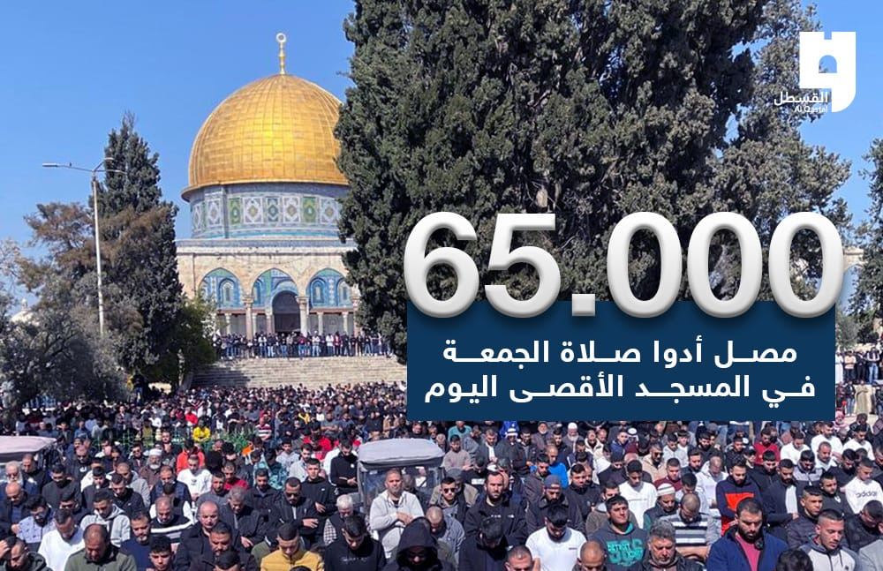
- الآلاف من المقدسيين يلبون نداء (الفجر العظيم) في (فجر الشيخ جراح) بتاريخ 18/2/2022م. لبّى آلاف الفلسطينيين من القدس المحتلة، والداخل الفلسطيني المحتل منذ العام 1948، نداء (الفجر العظيم) للأسبوع الثامن على التوالي، وشاركوا في (فجر الشيخ جراح)، في رحاب المسجد الأقصى المُبارك، معلنين عن التضامن الكامل مع أهالي حي الشيخ جراح وسط القدس المحتلة، والذين يتعرضون لهجمة شرسة من الاحتلال وعصاباته الاستيطانية الإرهابية لاقتلاعهم من منازلهم وتهويد الحي بالكامل. وبحسب مراسل موقع مدينة القدس، فإنّ جموع المصلين وصلت في ساعة مبكرة من فجر، اليوم الجمعة، إلى المسجد الأقصى المُبارك، وامتلأ المصلى القبلي بالمصلين، ليؤدي العديد الصلاة في الساحات الأمامية للمسجد القبلي، في حين أدت النساء الصلاة بمسجد قبة الصخرة في الأقصى المبارك، في مشهدٍ يحاكي بدايات حملة (الفجر العظيم) في المسجد الأقصى المُبارك، بدايات العام 2020.
- 65 ألف مصلٍ يؤدون صلاة الجمعة يوم 18/2/202م في المسجد الأقصى المُبارك المبارك: رغم انتشار قوات الاحتلال المدججة بالأسلحة بشكلٍ مُكثّف. وبدأ توافد المصلين للمسجد الأقصى منذ ساعات الفجر الأولى، ولغاية قبيل وقت صلاة الجمعة، فيما ضيقت قوات الاحتلال على المصلين، أثناء دخولهم من خلال تفتيشهم واحتجاز هوياتهم أو فحصها. وعلى الرغم من ذلك فقد شهد المسجد الأقصى المُبارك حضوراً ملحوظاً، يفوق حضور الأسابيع الماضية، ويتزامن هذا الحضور مع استمرار فعاليات المقاومة الشعبية في حي الشيخ جراح، واستمرار حملة (الفجر العظيم) منذ بداية العام الحالي 2022، ما يسبب القلق والارتباك في الأوساط الأمنية "الإسرائيلية".
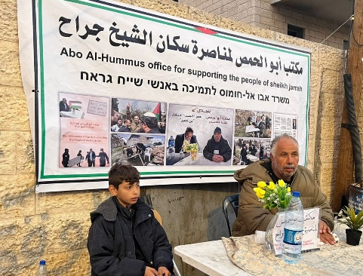
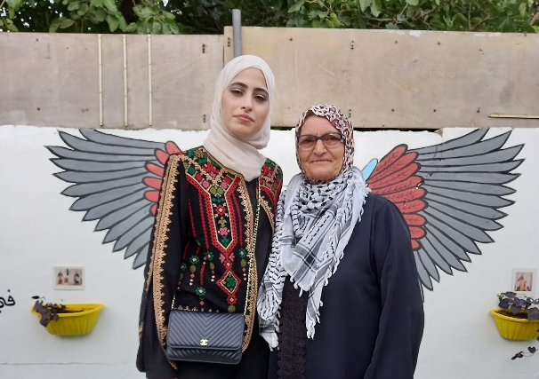
- الناشط محمد أبو الحمص ونفيسة خويص نموذجان للحالة الشعبية في الشيح جراح: يرابط الناشط المقدسي محمد أبو الحمص، من أهالي بلدة العيساوية، منذ أيام في حي الشيخ جراح، فيما تتصدر المرابطة المقدسية الحاجة نفيسة خويص مشهد المواجهة، والتصدي لعصابات المستوطنين في الحي، رغم ما تعرضا له من أذىً نتيجة اعتداء قوات الاحتلال عليهما. ونصب أبو حمص مكتباً وخيمة له في أرض سالم، غرب الشيخ جراح، وسرعان ما أصبح وجهة للشخصيات المقدسية المتضامنة مع الحي. وأول أمس، أزالت قوات الاحتلال مكتب أبو الحمص حتى الآن تسع مرات ويعود الناشط أبو الحمص لإقامته من جديد، أما الحاجة نفيسة خويص، فيعرفها المقدسيون من خلال رباطها في المسجد الأقصى المُبارك، ولطالما أبعدها الاحتلال عنه فرابطت على عتباته وبواباته. ولا تغادر الحاجة نفيسة حي الشيخ جراح منذ بداية الأحداث، ولا تخشى قوات الاحتلال، وتشد أزر السكان والمتضامنين في جرأتها بمواجهة الاحتلال.
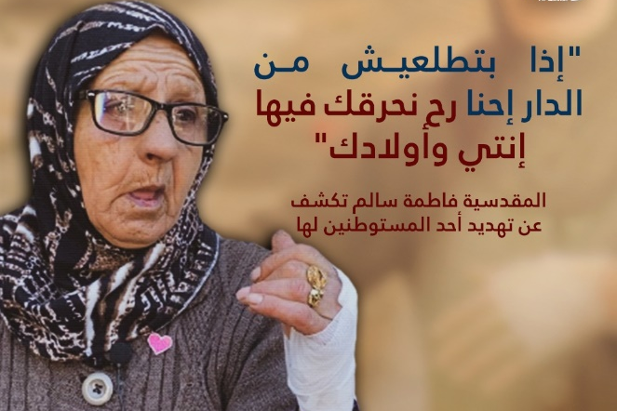
- ومع اقتراب الموعد الذي حددته سلطات الاحتلال لتهجير عائلة سالم من منزلها في كبانية أم هارون في الجهة الغربية من حي الشيخ جراح، في 2022/3/1، صعّد الاحتلال وتيرة اعتداءاته على الحي وأهله، ويأتي على خط الأسباب المباشرة للتصعيد افتتاح عضو "الكنيست" إيتمار بن غفير مكتب له في الحي في 2022/2/13، بعد يومين من اندلاع حريق في أحد المنازل التي يستولي عليها مستوطنون، وكشف محمد الكسواني، المتحدث باسم حي الشيخ جراح، أنّ الحي يتعرض لسلسلة من الاعتداءات من قبل شرطة الاحتلال، وبتزايد يوميًا، وقد حاول مستوطنون سرقة سيارات ومنازل بالحي من دون تدخل من شرطة الاحتلال، وانتشرت على مجموعات "وتساب" دعوات للمستوطنين للاعتداء على أهالي الشيخ جراح و"إظهار القوة". ودعت إحدى المجموعات إلى "تكسير عظام الفلسطينيين في الشيخ جراح، وطردهم إلى قطاع غزة، والاعتداء على منازلهم لإظهار القوة". وكشفت الحاجة المقدسية السبعينيّة فاطمة سالم، المهددة بالتهجير من منزلها، أنّ مستوطنًا هددها بحرق منزلها وأولادها إن هي بقيت في البيت.

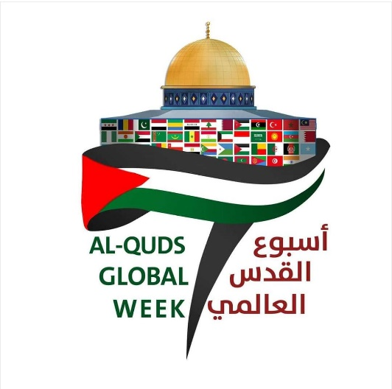
دعوات عالمية للمشاركة في أسبوع القدس العالمي
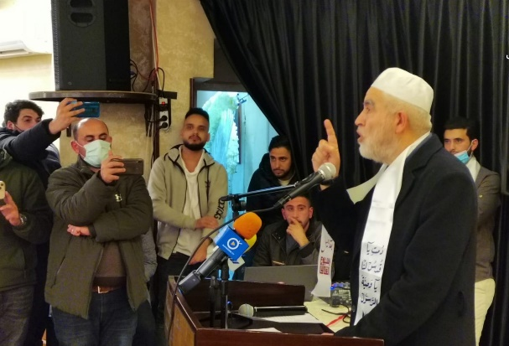
- دعت مؤسسات وهيئات دولية ومحلية وإقليمية، للمشاركة في فعاليات أسبوع القدس العالمي، الذي تنطلق فعالياته في الخامس والعشرين من فبراير/ شباط الجاري، وتستمر حتى الرابع من مارس/ آذار المقبل، وأسبوع القدس العالمي مبادرة عالمية مفتوحة لجميع الفاعلين بقصد تخصيص الأسبوع الأخير من شهر رجب من كل عام كأسبوع عالمي لإحياء ذكرى الإسراء والمعراج وذكرى الفتح الصلاحي لبيت المقدس، بمختلف البرامج والفعاليات في مختلف أنحاء العالم، ويهدف الأسبوع إلى تفعيل دور الأمة تجاه القضية الفلسطينية، ودمج المؤسسات العُلَمائيّة مباشرة في مشاريع عملية لنصرة القدس وفلسطين، ودفع العلماء لتصدُّر الشعوب في أعمال النصرة والذود عن القضية، كما يهدف إلى إحياء القضية الفلسطينية في مختلف البلدان، وتوعية الشعوب بواجباتهم تجاه القدس وفلسطين، بالإضافة إلى تحقيق التواصل الفعال والمشترك بين علماء الأمة وتوحيد جهودهم تجاه القضية، وقد أصدرت اللجنة التحضيرية لأسبوع القدس العالمي دليلاً يحتوي تفاصيل فكرة الأسبوع، بالإضافة إلى مناشط وفعاليات مركزية مشتركة، وأخرى مقترحة للمؤسسات والأفراد المشاركين في الأسبوع، فيما أكدت اللجنة الإعلامية استعدادها لبثّ مواد مميزة خلال الأسبوع، تتمثّل في إنتاجات خاصة بلغات عديدة، عبر الوسم المعتمد "#أسبوع_القدس" الذي اعتُمد لتسهيل متابعة أخبار الأسبوع والمشاركة فيه عبر وسائل التواصل ‏الاجتماعي.
- في كلمته خلال اليوم الأول من "أسبوع القدس العالمي" الذي تنظمه نقابة المهندسين في مدينة نابلس، شيخ الأقصى الشيخ رائد صلاح: " المسجد الأقصى المُبارك والقدس تاج الثوابت العربية الإسلامية"

استيطان:
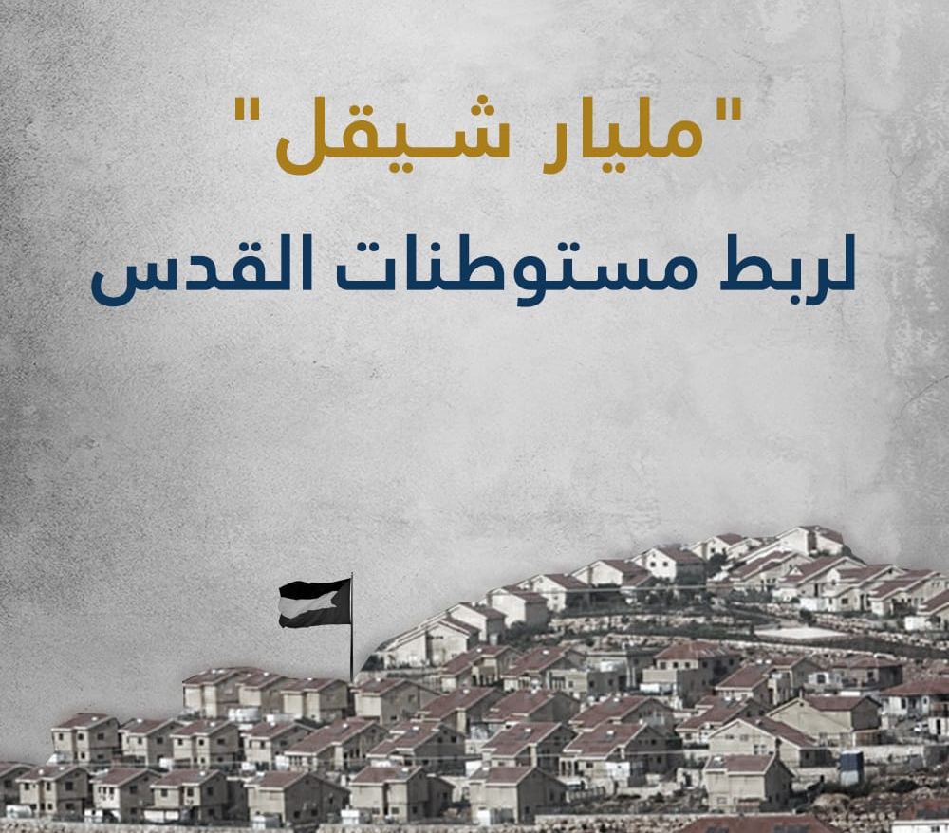
- الأحد: 20/2/2022م؛ كشفت مصادر إعلامية عبرية عن نية حكومة الاحتلال الصهيوني للمضي قدماً في مشروع استيطاني وصفته بـ"غير المسبوق" لتوسيع حديقة تهويدية شرقي القدس المحتلة، على حساب أراض مملوكة للكنيسة الأرثدوكسية، والتي تعد من الأماكن المقدسة لدى المسيحيين. وادعت صحيفة (تايمز أوف إسرائيل)، اليوم الأحد، أنّ هذه الخطوة لن تجرد مالكي الأراضي من ملكيتهم، لكنها ستمنح الحكومة "الإسرائيلية" بعض السلطة على ممتلكات خاصة تعود للفلسطينيين والكنيسة، مما دفع مسؤولي الكنيسة والجماعات الحقوقية إلى وصف الإجراء بأنه "استيلاء على السلطة، وتهديد للوجود المسيحي في الأرض المقدسة.
- الإثنين: قال المكتب الوطني للدفاع عن الأرض ومقاومة الاستيطان، في تقريره الأسبوعي، إنّ الصندوق القومي اليهودي قد استأنف نشاطاته في دعم سرقة أراضي الفلسطينيين والتهويد في مناطق مختلفة في الضفة والقدس والداخل. وأفاد المكتب بأنّ الصندوق قد أعلن مؤخرًا عن استئناف نشاطاته الداعمة للاستيطان بعد توقف جزئي دام 3 سنوات، وأشار إلى أنّ مجلس إدارة الصندوق صوَت على استئناف النشاطات الداعمة للاستيطان في الضفة بتحويل 20 مليون (شيكل) هذا العام لصالح مشاريع استيطانية في مجالات مختلفة منها تعزيز الأحراش الطبيعية، وزيادة مساحة المخططات الهيكلية للمستوطنات. وبحسب تقرير المكتب، فإنّ (نتنياهو) يدعم نشاطات الصندوق في الاستيلاء على أراضي النقب في سياق المنافسة مع رئيس حكومة الاحتلال الحالية (نفتالي بينيت) على دعم المستوطنين. وكشف المكتب عن رصد الصندوق مبلغ 1.6 مليون (شيكل) للسيطرة على أراضِ في تجمع (غوش عتصيون) الاستيطاني قرب بيت لحم، بالإضافة لرصد مبلغ مليوني شاقل لمخطط التشجير في الخليل، وبناء منازل للمستوطنين وتطوير مزارع بكلفة 12 مليون شاقل، وأشار إلى أنّ الصندوق القومي اليهودي سيساهم بمبلغ 2 مليون شاقل لصالح البنية التحتية للاستيطان.
تقارير:
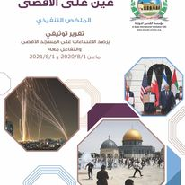
- كان تقرير عين على الأقصى الـ15، الصادر عن مؤسسة القدس الدولية في آب/أغسطس 2021، لفت أنّ التناظر العبري-الهجري سيضع عيدَ الفصح العبري بأيامه السبعة سيزامن مع الأسبوع الثالث من شهر رمضان المبارك، وذكرى خراب المعبد قبل يوم عاشوراء بيومٍ واحد، كما سيضع ذكرى المولد النبوي ما بين عيدي الغفران والعرش العبريين، وذلك على مدار السنتين المقبلتين 2022-2023؛ ما يجعله مرشحًا ليكون أكثر اشتعالاً من سابقه، خصوصاً وأن مدة عيد الفصح سبعة أيامٍ كاملة، وأن منظمات المعبد تنظر إليه باعتباره أحد "أعياد الحج" التي يجب أداء الطقوس فيها في الأقصى؛ بل إنها تتطلع لذبح القربان الحيواني خلاله في الأقصى ليكون ذلك تطهيرًا معاصرًا للشعب اليهودي. وأشار التقرير إلى أنّ منظمات المعبد استغلت التناظر القائم في آب/أغسطس 2019 بين التقويمين العبري والهجري، الذي وضع الذكرى العبرية لاحتلال القدس في مواجهة يوم 28 رمضان ومحيطه، وذكرى "خراب المعبد" الدينية في مواجهة عيد الأضحى المبارك ويومي عرفة والتروية على مدى ثلاث سنواتٍ متتالية، فاتخذت من ذلك مناسبة رمزية لفرض سمو الاعتبار الديني اليهودي على الإسلامي، بتنفيذ الاقتحامات في تلك الأيام باعتبار القدسية مناصفة بين الطرفين، مع حشد أكبر عددٍ ممكن من المقتحمين، ولقد مضت هذه الأجندة بالأحداث نحو المواجهة في 28 رمضان الماضي، وربما لو لم يكن وباء كورونا قد حل لكانت هذه النتيجة محتومة في عام 2020.
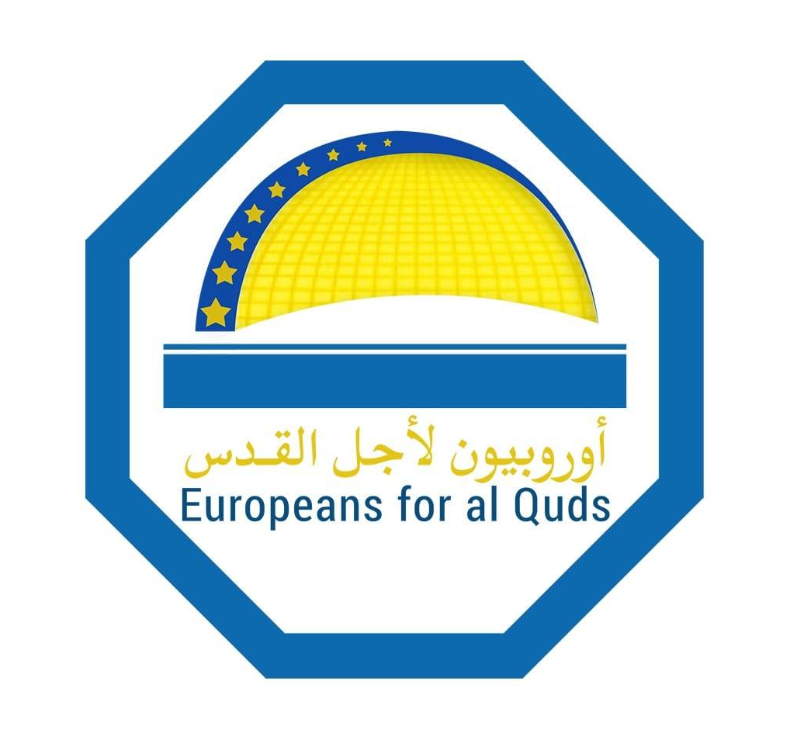
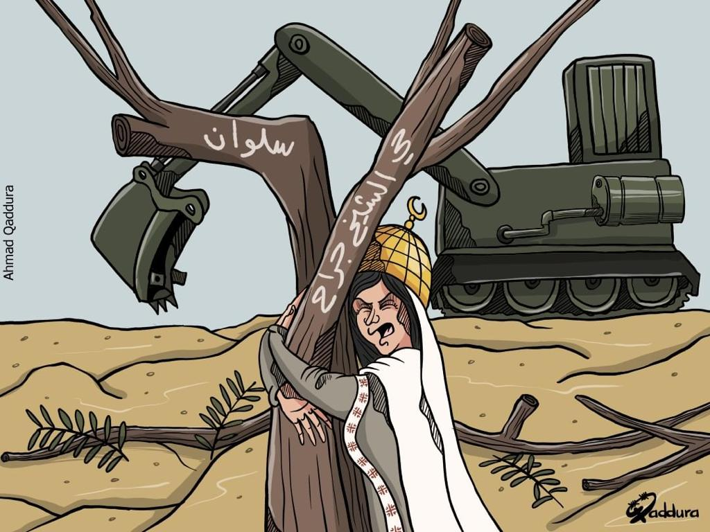
- الأحد 20/2؛ استعرضت مؤسسة أوروبيون لأجل القدس، في مؤتمر صحفي، اليوم الخميس 17 شباط/فبراير، من داخل مقر البرلمان الإيطالي في روما، تفاصيل تقريرها السنوي، الذي تناول انتهاكات حقوق الإنسان التي اقترفتها إسرائيل في القدس خلال عام 2021. وشارك في المؤتمر الصحفي، محمد حنون، رئيس أوروبيون لأجل القدس، وعضوا البرلمان الإيطالي (ميشيل بيراس) و(نيكولا فراتوناني)، والصحفية الإيطالية (رومانا ريبو). ووثق التقرير الشامل حول انتهاكات الاحتلال الإسرائيلي في القدس خلال عام 2021، الذي أعدته أوروبيون لأجل القدس، 11279 انتهاكًا مركبًا، اقترفها الاحتلال هدفت لتكريس التهويد والاستيطان في مدينة القدس المحتلة، ومحاولة تقليص الوجود الفلسطيني الإسلامي في المدينة. وأكد التقرير الذي جاء تحت عنوان (القدس 2021 .. التهويد يفجر المواجهة) أنّ الاحتلال الإسرائيلي ينتهج سياسات ترتكز على التمييز العنصري وترقى إلى التطهير العرقي للإحكام سيطرته على المدينة المحتلة وتغيير هويتها وطابعها. وأشار التقرير إلى أنّ مناطق باب العامود والمسجد الأقصى المُبارك وحي الشيخ جراح، كانوا مسرح الأحداث الأكثر سخونة بفعل اعتداءات لاحتلال ومستوطنيه، وهو ما جوبه بصمود ومواجهة مقدسية، سرعان ما فجر مواجهة عسكرية مع قطاع غزة وشبه انتفاضة في الضفة الغربية؛ في رسالة بدت حاسمة أن القدس والمسجد الأقصى المُبارك هما عنوان التفجير والهدوء في المنطقة. ووثق التقرير قتل قوات الاحتلال الإسرائيلي 14 فلسطينيًّا، منهم 3 نساء وطفلان في مدينة القدس المحتلة، خلال عام 2021، كان بين الشهداء 2 قتلوا برصاص مستوطنين. وجاءت عمليات القتل بزيادة 100 % عن العام السابق، الذي شهد مقتل 7 مواطنين. وغلب على عمليات القتل، عمليات الإعدام الميداني والتصفية، والذريعة الدائمة هو الاشتباه بنية هؤلاء تنفيذ عملية ضد القوات الإسرائيلية أو المستوطنين، رغم انه في كل الأحوال يكون بالإمكان السيطرة على الضحايا دون قتلهم. ورصد التقرير (1783) إصابة ضمنهم نساء وأطفال قاصرين، جميعهم أصيبوا برصاص أو قنابل مباشرة. ورصد التقرير (908) عملية إطلاق نار من قوات الاحتلال في أرجاء القدس خلال عام 2021، وجاءت بزيادة كبيرة عن عام 2020 الذي شهد 543 عملية إطلاق نار ونقطة مواجهات مع القوات الإسرائيلية. كما وثق التقرير (984) حالة تعرض فيها شبان وأطفال لعمليات تعذيب وضرب، بما يخالف قواعد القانون الدولي التي تحظر التعذيب. ورصد التقرير أكثر من 2422 عملية اقتحام ومداهمة نفذتها قوات الاحتلال الإسرائيلي للأحياء الفلسطينية في شرقي القدس، تخللها 2541 حالة اعتقال. وقد جاءت الاقتحامات بزيادة بنسبة 67.6 % عن العام السابق الذي شهد 1445 عملية اقتحام ومداهمة. علمًا أن بعض الشخصيات تكرر اعتقالها عدة مرات. وأظهرت المعطيات التي جمعها التقرير أن قوات الاحتلال الإسرائيلي نفذت 276 عملية هدم في عام 2021، جاء الأعلى منها في شهر آب/أغسطس بواقع 55 عملية هدم. وكان لافتًا أن شهر مايو لم يشهد أي عملية هدم، وهو الشهر الذي شهد انتفاضة مقدسية واندلاع جولة مواجهة عسكرية مع غزة رفضًا لمحاولات الاحتلال فرض أمر واقع جديد في المدينة المحتلة. وأظهرت المعطيات أن قوات الاحتلال دمرت وهدمت 119 منزلًا ما تسبب بتشريد نحو 487 فردًا في أحياء القدس المحتلة. ووفق التقرير؛ فإن قوات الاحتلال الإسرائيلي أجبرت قسرًا مواطنين مقدسيين على هدم (92) منزلاً قسريًّا خلال عام 2021، ما أدى إلى تشريد عشرات المواطنين. ورصد التقرير هدم قوات الاحتلال أكثر من 98 منشأة مختلفة، أغلبها عبارة عن محال أو (بركسات) وورش سيارات وبينها مدرسة في أحياء القدس المحتلة. وأكد التقرير أنّ المسجد الأقصى المُبارك كان في بؤرة الاستهداف الإسرائيلي، من خلال عمليات الاقتحام المتكررة من قوات الاحتلال والمستوطنين من جهة، وعمليات منع الترميم والعراقيل في وجه وصول المصلين المسلمين من جهة ثانية التي برزت بوضوح في عام 2021. وخلال العام شارك 38761 مستوطنًا في اقتحام المسجد الأقصى المُبارك، وجرت محاولة لإقرار الصلاة الصامتة وفرض اقتحام المسجد على المدارس الإسرائيلية، بتساوق واضح من المستوى الرسمي الإسرائيلي مع "منظمات المعبد" ومطالبها. وخلال هذا العام، أصدرت سلطات الاحتلال 510 قرار إبعاد كان أوسعها في شهر أكتوبر حيث سجل 216 قرار إبعاد. ورصد التقرير ما لا يقل عن (214) اعتداءً نفذها المستوطنون وتمثلت في الاعتداء على المواطنين وممتلكاتهم، وكتابة شعارات عنصرية. وخلال العام كُشف النقاب عن مخططات إقامة 6 بؤر استيطانية داخل أحياء الشيخ جراح وبيت حنينا وصور باهر وبيت صفافا وباب العامود في المدينة، على أنقاض منازل يخطط ما يسمى بحارس أملاك الغائبين الإسرائيلي لطرد سكانها منها". وأقر الاحتلال خلال 2021 حوالي 9 مشاريع تهويدية في محيط المسجد الأقصى المُبارك، بالإضافة إلى حفره نفقين، أحدهما يبدأ من عين سلوان باتجاه باب المغاربة وحائط البراق بالأقصى، وآخر من منطقة القصور الأموية.

انتهى...

